Gestione apprendisti informatici e mediamatici

1 Introduzione 3
1.1 Informazioni sul progetto 3
1.2 Abstract 3
1.3 Scopo 3
2 Analisi 4
2.1 Analisi del dominio 4
2.2 Analisi e specifica dei requisiti 4
2.3 Use case 5
2.4 Pianificazione 6
2.5 Analisi dei mezzi 6
2.5.1 Software 6
2.5.2 Hardware 6
3 Progettazione 7
3.1 Design dell’architettura del sistema 7
3.2 Design dei dati e database 7
3.3 Design delle interfacce 8
3.4 Modifica del QdC 18
4 Implementazione 19
4.1 Database 19
4.2 Sito web 19
4.2.1 Pagina di login 19
4.2.2 Pagina di password dimenticata 20
4.2.3 Conferma cambio password 21
4.2.4 Cambio password 21
4.2.5 Menu 22
4.2.6 Pagina di gestione account 23
4.2.7 Pagina degli apprendisti(importa e pdf) 25
4.2.8 Pagina di modifica apprendista 28
4.2.9 Pagina di dettagli apprendista(+pdf) 29
4.2.10 Pagina dei formatori 30
5 Test 31
5.1 Protocollo di test 31
5.2 Risultati test 31
5.3 Mancanze/limitazioni conosciute 31
6 Consuntivo 31
7 Conclusioni 31
7.1 Sviluppi futuri 31
7.2 Considerazioni personali 31
8 Bibliografia 31
8.1 Bibliografia per articoli di riviste: 31
8.2 Bibliografia per libri 31
8.3 Sitografia 32
9 Allegati 32

Introduzione

Informazioni sul progetto
Allievo: Andrea Lupica
Classe: SAMT Informatica 4AC
Docente: Fabrizio Valsangiacomo, William Peretti
Data di inizio: 02.05.2017
Data di fine: 24.05.2017

Abstract
E’ una breve e accurata rappresentazione dei contenuti di un documento, senza notazioni critiche o valutazioni. Lo scopo di un abstract efficace dovrebbe essere quello di far conoscere all’utente il contenuto di base di un documento e metterlo nella condizione di decidere se risponde ai suoi interessi e se è opportuno il ricorso al documento originale.

Può contenere alcuni o tutti gli elementi seguenti:
- Background/Situazione iniziale
- Descrizione del problema e motivazione: Che problema ho cercato di risolvere? Questa sezione dovrebbe includere l'importanza del vostro lavoro, la difficoltà dell'area e l'effetto che potrebbe avere se portato a termine con successo.
- Approccio/Metodi: Come ho ottenuto dei progressi? Come ho risolto il problema (tecniche…)? Quale è stata l’entità del mio lavoro? Che fattori importanti controllo, ignoro o misuro?
- Risultati: Quale è la risposta? Quali sono i risultati? Quanto è più veloce, più sicuro, più economico o in qualche altro aspetto migliore di altri prodotti/soluzioni?

Esempio di abstract:

As the size and complexity of today’s most modern computer chips increase, new techniques must be developed to effectively design and create Very Large Scale Integration chips quickly. For this project, a new type of hardware compiler is created. This hardware compiler will read a C++ program, and physically design a suitable microprocessor intended for running that specific program. With this new and powerful compiler, it is possible to design anything from a small adder, to a microprocessor with millions of transistors. Designing new computer chips, such as the Pentium 4, can require dozens of engineers and months of time. With the help of this compiler, a single person could design such a large-scale microprocessor in just weeks.

Inizialmente veniva utilizzato un file csv e dei fogli per la gestione degli apprendisti, con questo progetto si vuole gestire il tutto tramite un sito web così da rendere più facile il tutto. Si vuole inoltre gestire l’invio delle email così da poter informare le aziende e i formatori tramite un semplice “click”.

Scopo
Lo scopo didattico del progetto è quello di creare un progetto d’esame. Lo scopo operativo è quello di creare un sito web per la gestione degli apprendisti, dei formatori e dei datori di lavoro invece di utilizzare un file csv.

Analisi

Analisi del dominio
Partendo dal fatto che la gestione degli apprendista avveniva tramite un file csv, l’intento di questo progetto è quello di gestire gli apprendisti, i formatori e i datori di lavoro tramite un sito web. Si vuole inoltre gestire l’invio di email ai formatori così da poter fare tutto il più semplice possibile. Tutto ciò che si aveva inizialmente era un esempio di file csv e delle interfacce che voleva il cliente.

Analisi e specifica dei requisiti

Use case

Pianificazione

Analisi dei mezzi

Software
Atom 1.12.7 ➔ editing del codice
Filezilla 3.7. ➔ usato per caricare i file via FTP
Linguaggi di programmazione
- php 5
- html 5
- css
- MySQL
- PDO
- jQuery
- ajax
- Javascript
Bootstrap
SourceTree ➔ per il versioning
Pacchetto office
- Word ➔ documentazione
- Excel ➔ Requisiti e test case
- Visio ➔ Interfacce, design DB e site map
GanntProject ➔ pianificazione e consuntivo

Hardware
Per questo progetto ho utilizzato solamente il mio computer.

Progettazione

Design dell’architettura del sistema
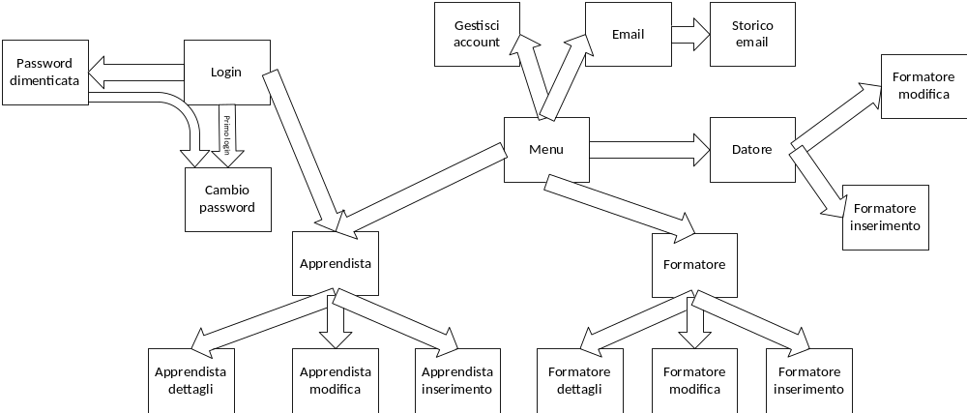

Quando l’utente si collega si troverà sulla pagina di login, appena effettuato l’accesso verrà indirizzato alla pagina “apprendista”, dove tramite il menu incluso, in ogni pagina potrà accedere alle altre.

Design dei dati e database

Design delle interfacce
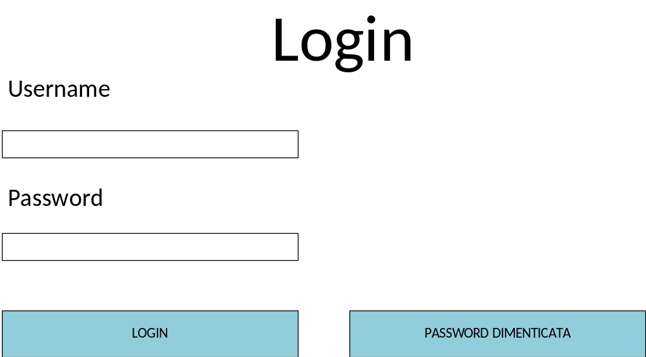

Inizialmente, quando ci si collegherà al sito web, ci sarà una pagina di login molto simile a questa dove l’utente potrà fare il login tramite un form oppure recuperare la password in caso di dimenticanza o di perdita.

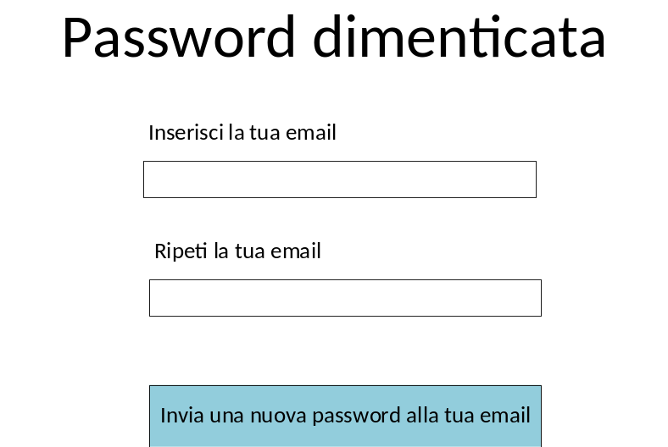

Questa pagina è accessibile a tutti nel momento in cui l’utente clicca su “password dimenticata” nella pagina di login. Se le due email corrispondono verrà segnalato l’invio di una nuova password all’utente che sta cercando di recuperare la password e verrà inviata l’email che, prima di modificare realmente la password, chiederà la conferma all’utente.

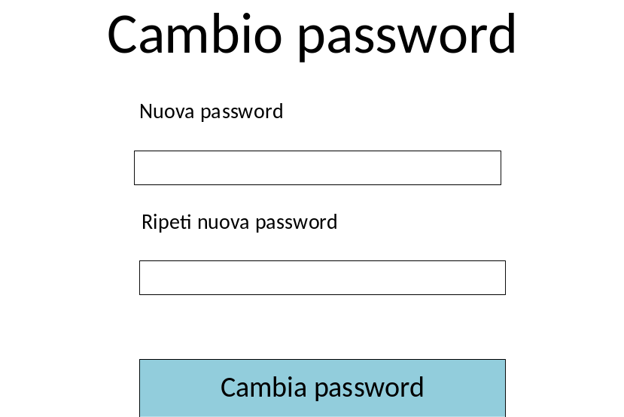

In questa pagina, accessibile a tutti gli utenti quando effettuano il primo login, l’utente deve inserire la sua nuova password e in seguito cliccare su “cambia password”, dopodiché l’utente sarà reindirizzato alla pagina di login dove potrà inserire le nuove credenziali.

In ogni pagina sarà presente questo menu dove l’utente potrà cambiare pagina. Gli amministratori potranno vedere tutte le voci mentre un utente normale sono “apprendista”, “formatore”, “datore” e “exit”.

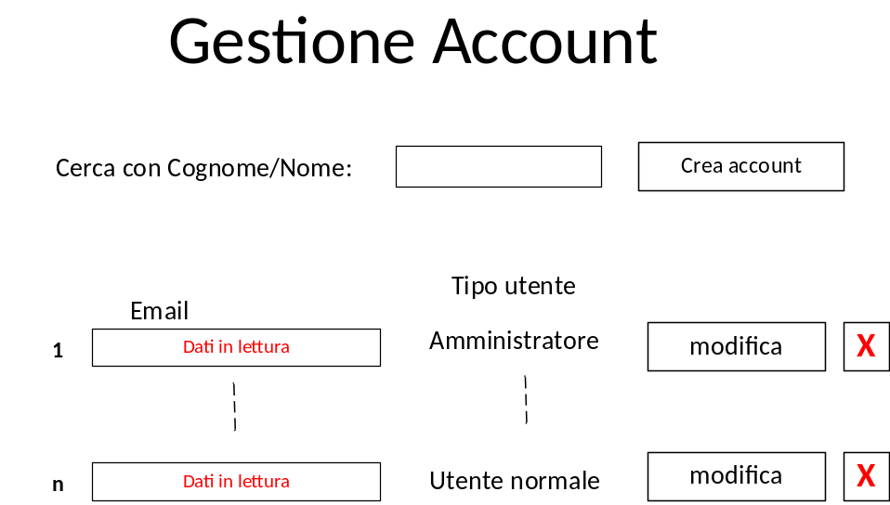

In questa pagina, accessibile solamente gli amministratori, l’utente potrà vedere tutti gli utenti registrati nel sito. Gli amministratori potranno eliminare gli utenti normali e modificare la loro password o i loro permessi. L’amministratore master potrà eliminare gli amministratori e modificare la loro password e i loro permessi.
Nessuno avrà la possibilità di autoeliminarsi ne modificare il proprio account. Quando l’utente cliccherà sul tasto di eliminazione verrà prima chiesta una conferma. In alto ci sarà una barra di ricerca per facilitare la gestione degli utenti.

Quando l’utente cliccherà sul bottone “crea account” si aprirà un modal molto simile a questo modal dove l’utente potrà registrare altri account.

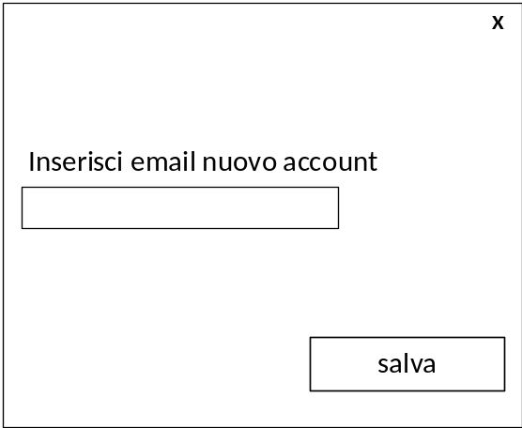

Quando cliccherà sul tasto “salva” verrà inviata un’email insieme ad una password randomica all’email.

Quanto l’utente cliccherà sul tasto modifica verrà visualizzato un altro modal.

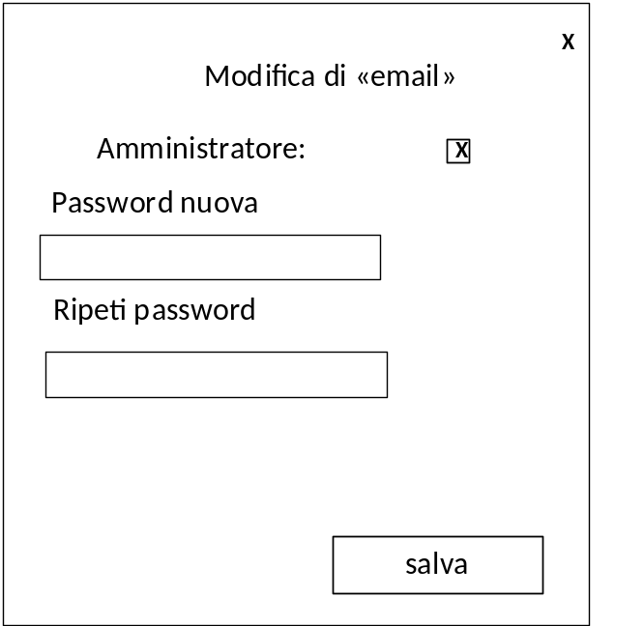

Da qui l’utente potrà modificare i permessi degli altri utenti e modificare la loro password. Come già detto in precedenza gli amministratori non potranno modifica l’account di altri amministratore ma l’amministratore master potrà modificare i permessi di tutti gli altri account.
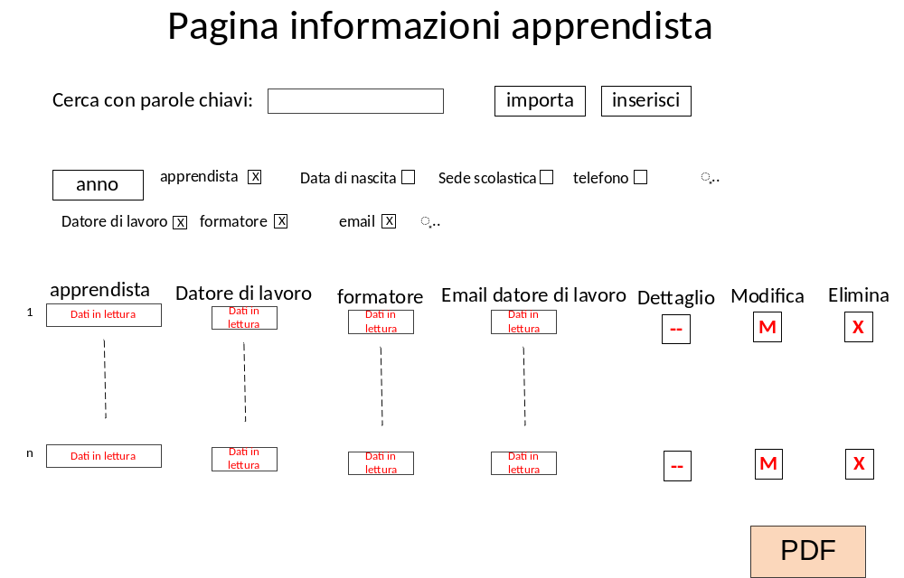
In questa pagina saranno visibili tutte le informazioni degli apprendisti. Nella pagina sarà visibile una tabella con tutte le informazioni degli apprendisti. Inizialmente sarà visibile solamente il nome dell’apprendista, il suo datore di lavoro, il suo formatore e l’email del formatore. Inoltre saranno presenti anche dei bottoni per diverse opzioni; “dettaglio sarà visibile a tutti”, mentre “modifica” e “elimina” solo agli amministratori; anche il tasto “importa” e “inserisci” sarà visibile solo agli admin. Tramite i vari checkbox sarà possibile visualizzare o nascondere le informazioni dell’apprendista e tramite il dropdown menu “anno” sarà possibile indicare quale anno si vuole visualizzare. Inoltre anche questa pagina ci sarà una barra di ricerca. Tramite il bottone “PDF” sarà possibile creare un pdf della tabella momentanea appena creata così da poter salvare e stampare la tabella. Tramite il bottone “importa” sarà possibile importare un file csv con tutte le informazioni riguardante apprendisti, datori di lavoro e formatori.

Quando l’utente amministratore cliccherà su “inserisci” verrà visualizzato il seguente modal.

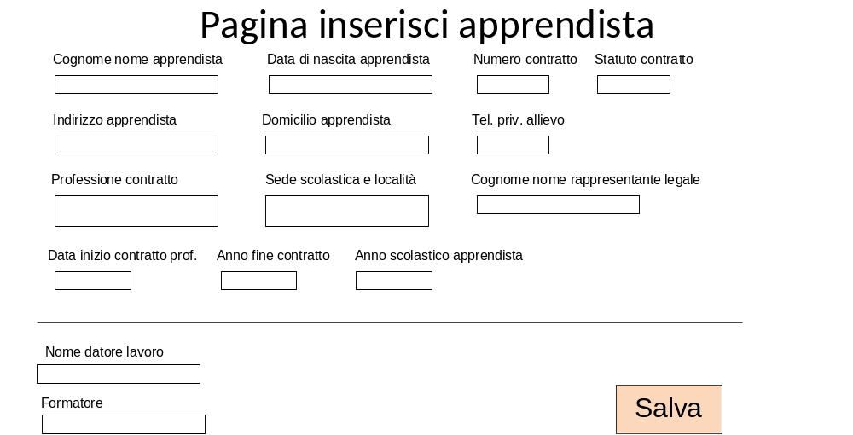

In questo modal l’utente dovrà inserire tutti i dati dell’apprendista. Dovrà inoltre indicare anche il datore di lavoro e, una volta fatto, dovrà indicare un formatore presente presso quel datore.

Quando l’utente clicca su modifica verrà reindirizzato in questa pagina web.

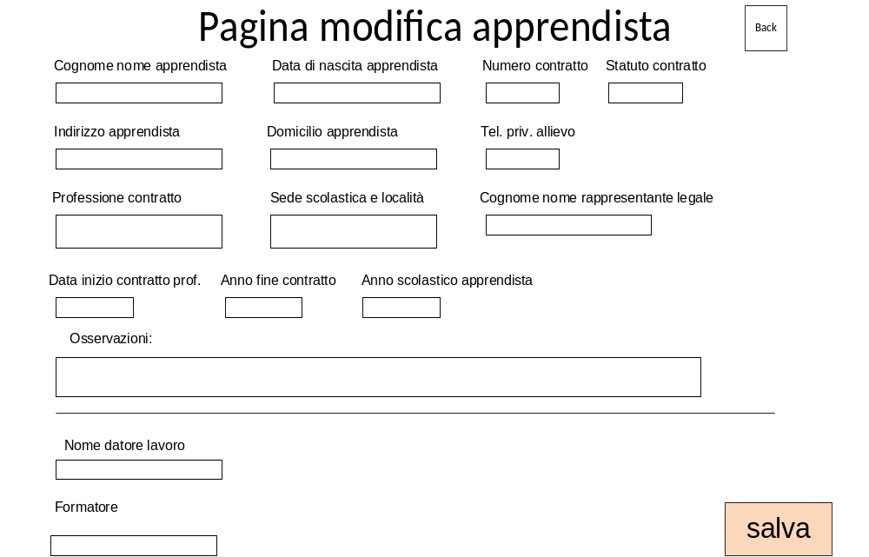

In questa pagina l’utente amministratore, oltre a poter modificare i dati dell’apprendista, potrà anche aggiungere delle osservazioni.

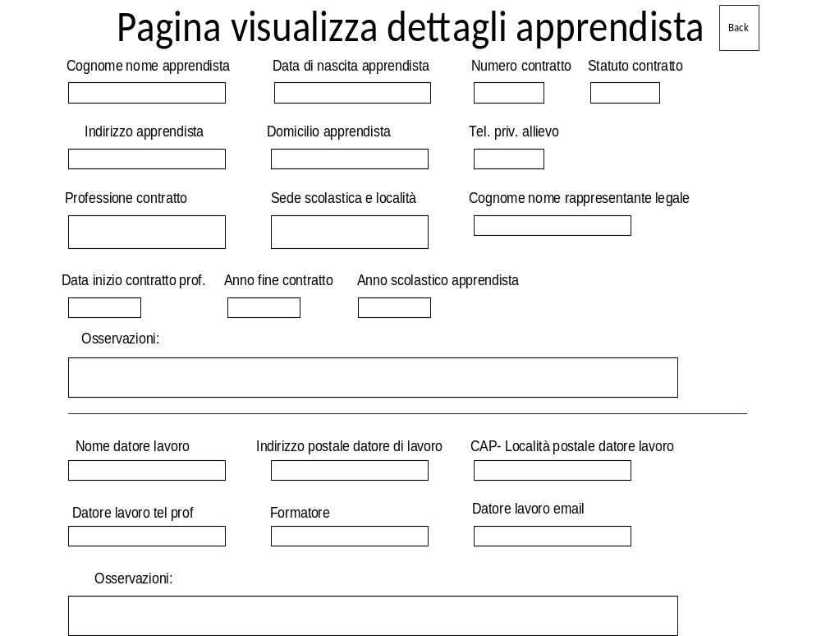

Nella pagina di dettaglio l’utente potrà, oltre a vedere le informazioni dell’apprendista in lettura, anche delle informazioni riguardanti il datore di lavoro e il formatori di esso.
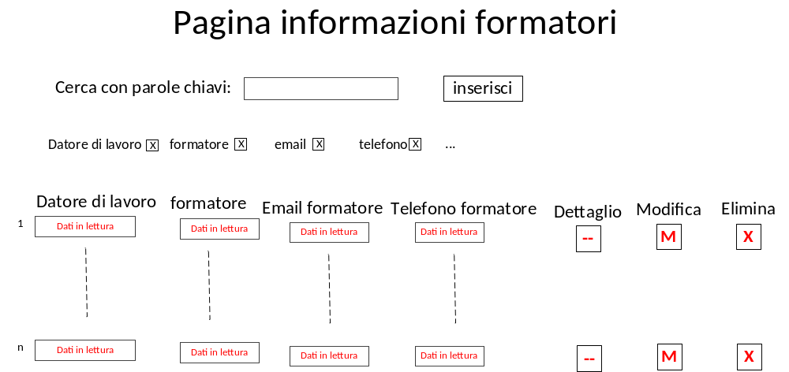

In questa pagina sarà possibile visualizzare tutte informazioni riguardanti i formatori. Anche in questa pagina sarà presente una tabella dove tramite i checkbox si potrà nascondere o visualizzare le colonne, ci saranno le colonne “modifica” e “elimina” e il tasto “inserisci” che saranno visibili solo agli admin, e il tasto “dettaglio” che invece sarà visibile a tutti. Anche in questa pagina sarà possibile filtrare i dati con una barra di ricerca.

Cliccando il bottone “inserisci” si aprirà il seguente modal.

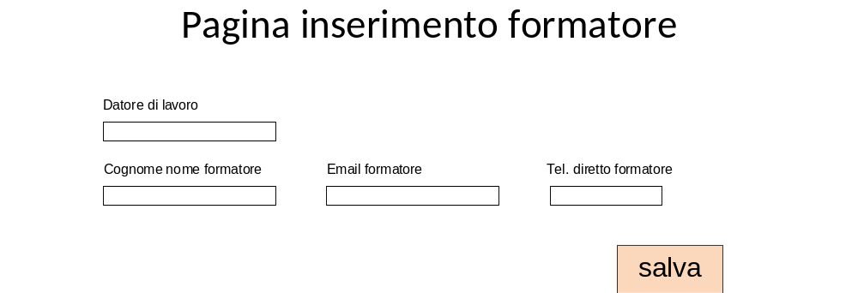

In questo modal l’utente amministratore potrà creare dei formatori aggiungendo i loro dati e premendo il tasto salva. Il datore di lavoro è un dropdown menu dove bisognerà sceglierne uno tra quelli presenti nel sito web.
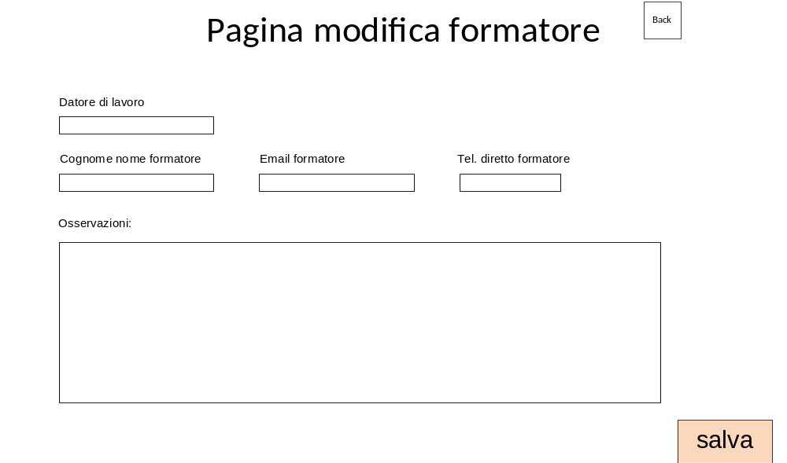

Quando l’utente clicca sul bottone di modifica si accederà a questa pagina. Oltre alle informazioni inserite si potranno indicare anche delle osservazioni che saranno visibili anche nella visione dei dettagli dell’apprendista.

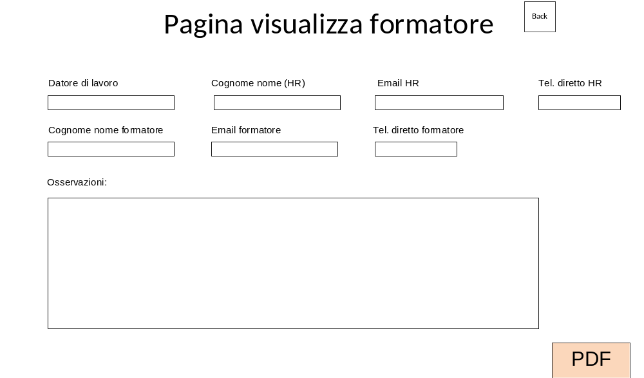

Cliccando invece sul bottone “dettagli” si potrà accedere a questa pagina dove l’utente potrà vedere in lettura le informazioni del formatore e anche delle informazioni riguardanti il datore di lavoro del formatore. Inoltre cliccando sul tasto “pdf” sarà possibile creare un pdf della pagina stessa.
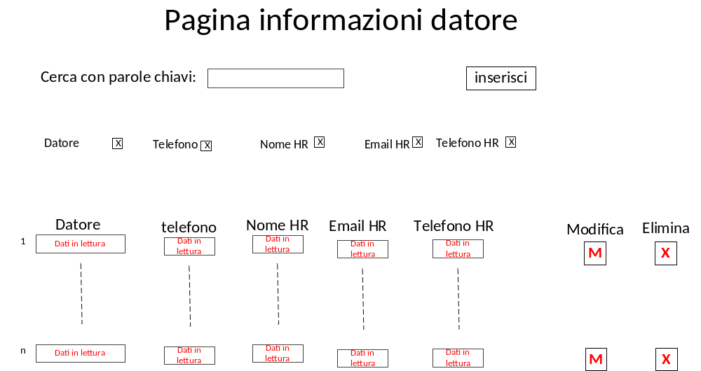

In questa pagina saranno visibili le informazioni del datore di lavoro. Anche in questa pagina sarà presente una tabella che potrà essere filtrata con i checkbox. Tutti i tasti saranno visibili solamente agli amministratori dato che non sarà presente un bottone per il dettaglio difatti che tutte le informazioni sono visibili su questa pagina.

Cliccando sul tasto “inserisci” si aprirà il seguente modal dove l’utente potrà inserire i dati dei datori di lavoro.

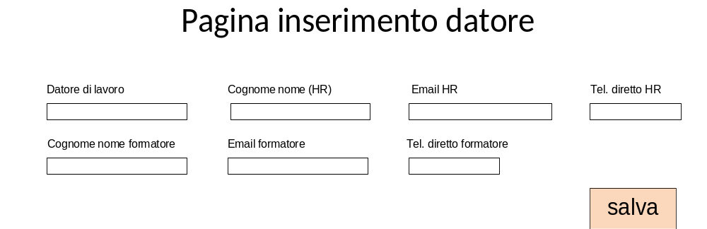
Cliccando invece sul tasto modifica si aprirà la seguente pagina dove l’utente potrà modificare le informazioni del datore di lavoro.

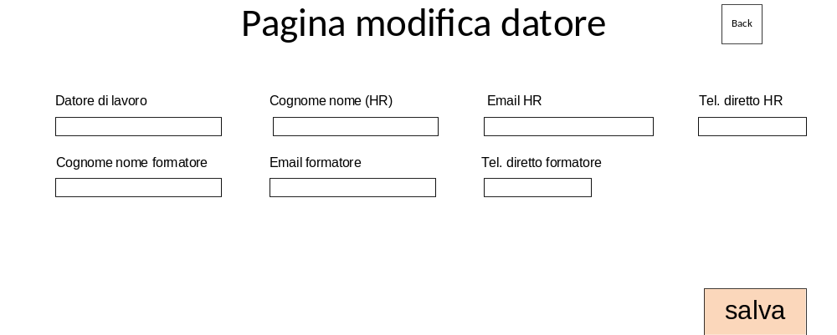

In tutte queste pagina quando si tenterà di eliminare qualcosa sarà visibile un modal che chiederà conferma prima di compiere realmente l’azione.

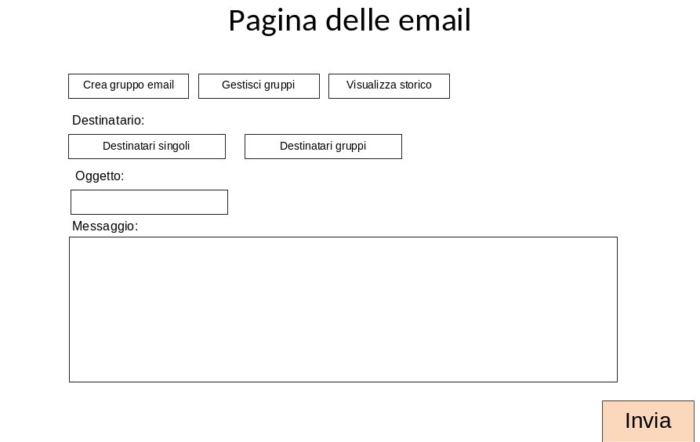

Questa è la pagina per la gestione e l’invio delle email accessibile solamente agli amministratori. Tramite le due multiselect dropdown si potranno scegliere i destinatari dell’email. Tramite il campo “oggetto” indicare l’oggetto e tramite il text area “messaggio” il messaggio.

Quando l’utente cliccherà sul bottone “crea gruppo email” si aprirà questo semplice modal dove l’utente potrà indicare il nome del nuovo gruppo e tramite un multiselect dropdown scegliere le email da inserire nel nuovo gruppo.
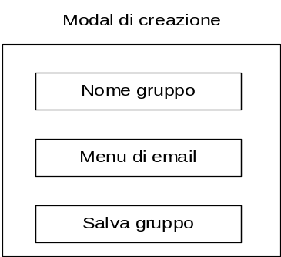
Cliccando invece su “gestisci gruppi” si aprirà un modal dove sarà possibile modificare i gruppi.

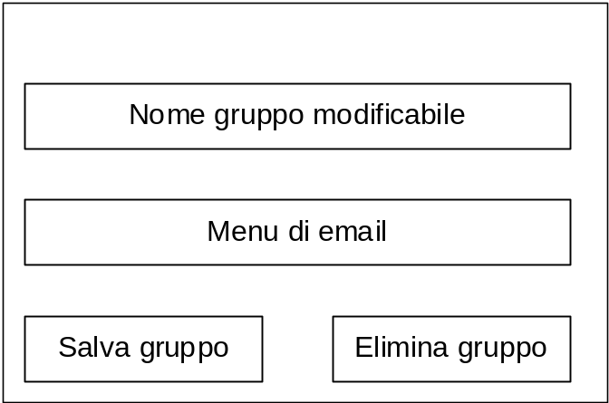

Cliccando sul primo dropdown menu l’utente potrà selezionare il gruppo che vuole modificare, in seguito il secondo dropdown, che sarà multiselect, farà visualizzare tutte le email presenti in quel gruppo selezionate. Premendo il tasto salva si potranno salvare le modifiche del gruppo selezionato nel primo menu, tramite il tasto elimina invece si potrà eliminarlo.

Quando l’utente clicca invece sullo storico si aprirà un menu con tutti i nomi dei gruppi creati in precedenza. Selezionandone uno si aprirà una pagine molto simile questa dove si potrà vedere in lettura la lista di tutte le email a cui è stata inviata quell’email con il corrispettivo messaggio e oggetto.

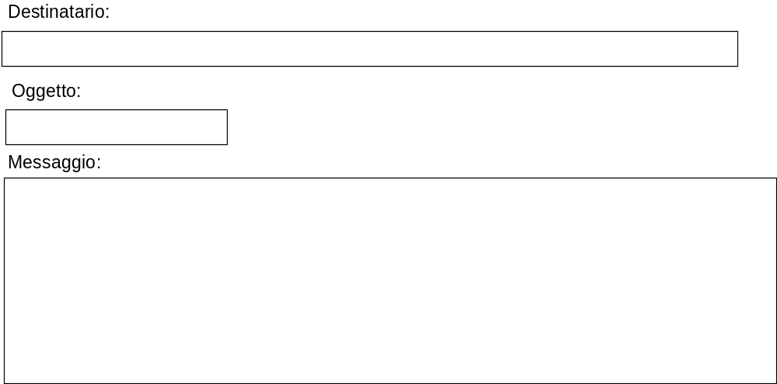

Creazione di un secondo QdC
Il QdC che mi era stato assegnato inizialmente era abbastanza dettagliato e non vi era un ordine di priorità sui requisiti, inoltre il responsabile del progetto non era presente a scuola per motivi medici e perciò non c’è stata la possibilità di discutere assieme in modo ottimale sul QdC assegnatomi.
Prima di creare il database ho preferito creare le interfacce web così da capire meglio ciò che mi aspettava e quindi poter ragionare meglio su cosa avevo bisogno, come attributi, per la progettazione di un database che mi avrebbe semplificato il lavoro durante l’implementazione. Per la costruzione del database tutto ciò che avevo era, oltre alla tabella “utente” che era spiegata nel QdC, un file csv con alcuni dati. Quando ho incominciato a creare il database ho incominciato ad avere dubbi dato che non mi erano chiare alcune relazioni tra le colonne del file csv e sul QdC non veniva spiegato. Inoltre oltre alla costruzione del database stavo riflettendo su come poter fare determinate interfacce in modo più ottimale con il database e ciò mi impediva di ragionare al meglio su come fare effettivamente il database. Per questo motivo ho chiesto in seguito aiuto a William Peretti dato che non sapevo come lavoravano i formatori con quel file e quindi non avevo idea di come andava interpretato. Dopo mezza giornata di lavoro che continuavo a fare domande e chiedere spiegazioni sul file csv, William Peretti, visto che ero rimasto bloccato a causa di quel file troppo a lungo, ha deciso di rifarmi il QdC mettendo come secondo piano quel file così da farmi concentrare prima su tutto il resto.
In poche parole il nuovo QdC è pressoché lo stesso di quello assegnatomi inizialmente, le interfacce non devono più essere uguali a quelle assegnate ma molto simili, ho la possibilità di creare le interfacce come meglio credo dato che alcune interfacce erano uno dei problemi che mi ha causato incomprensibilità nel lavoro che avrei dovuto fare; inoltre l’importazione del file non è il requisito principale poiché ora il requisito principale è la creazione manuale degli apprendisti, dei formatori e dei datori manualmente oltre all’invio delle email e la gestione degli account che accedono al sito.

Implementazione

Database
Per la creazione del database ho utilizzato il diagramma ER presente nella progettazione. L’attributo “tipo” su utente può avere 3 valori, se il valore è 0 l’utente sarà utente normali, se il valore è 1 l’utente sarà admin, amministratore, e se il valore è 2 l’utente sarà master. Gli utenti e i formatori sono riconosciuto dall’email mentre tutte le altre tabelle dall’id tranne l’apprendista che ha come chiave primaria l’id del contratto, l’anno scolastico che sta frequentando e l’anno di fine dato che si vuole mantenere uno storico dell’apprendista e senza l’anno di fine non si può tenere uno storico e senza l’anno scolastico c’è il problema di univocità nel caso in cui l’apprendista dovesse bocciare. Ho deciso di mantenere il nome e il cognome in un solo campo dato che il database si basa principalmente sull’importazione del file csv e sul file csv il nome e il cognome sono un campo solo.

Sito web
Per la creazione di tutte le pagine ho utilizzato php, javascript, jquery, html, css, bootstrap e anche ajax. Il sito web è strutturato con un file principale che apre la sessione, include il file di connessione al database e include dei file contenenti nel view la parte grafica del sito e nel model la parte logica. Il sito si trova all’indirizzo http://www.samtinfo.ch/i13lupand/web/lpi/ .
Per la connessione al database ho utilizzato PDO.

Pagina di login
Per la creazione del login, ho deciso di contenere il tutto in un container così da rimpicciolirlo e centrarlo per un tipo di login molto simile ad altri. Per accedere al sito web l’utente deve effettuare il login tramite email e password.

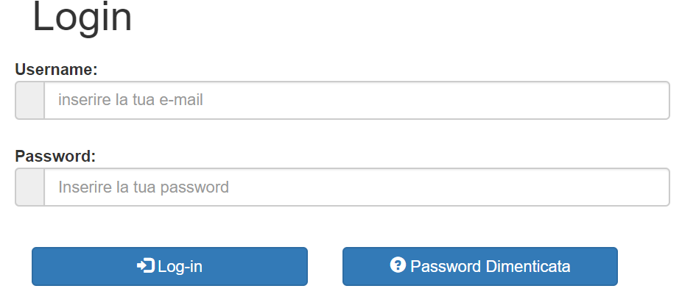

Nel caso in cui dovesse sbagliare le credenziali verrà visualizzato il seguente messaggio.

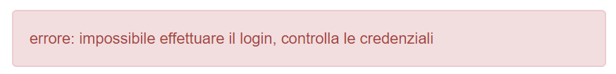

Oltre ad effettuare il login l’utente può cliccare su “password dimenticata” per chiedere una nuova password in caso di perdita o dimenticanza.

Pagina di password dimenticata
Nel momento in cui l’utente clicca su “password dimenticata” nella pagina di menu verrà reindirizzato in questa pagina dove potrà chiedere una nuova password.

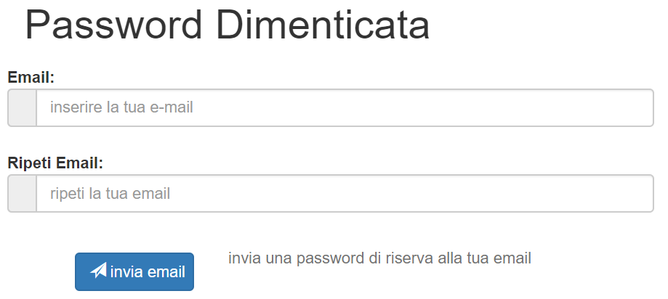

Se le due email non dovessero combaciare verrà avvisato l’utente mentre se invece dovessero combaciare e l’utente clicca su “invia email” verrà inviata un’email all’utente che chieda conferma del cambio di email.

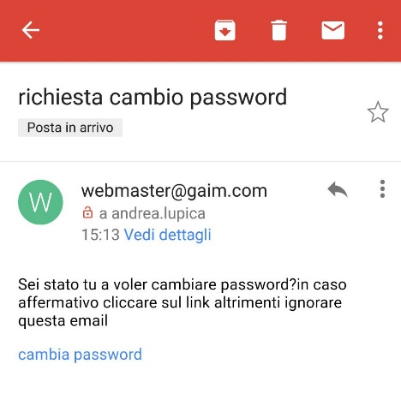

Conferma cambio password
Se l’utente conferma il cambio della password riceverà una password momentanea per accedere al sito web.

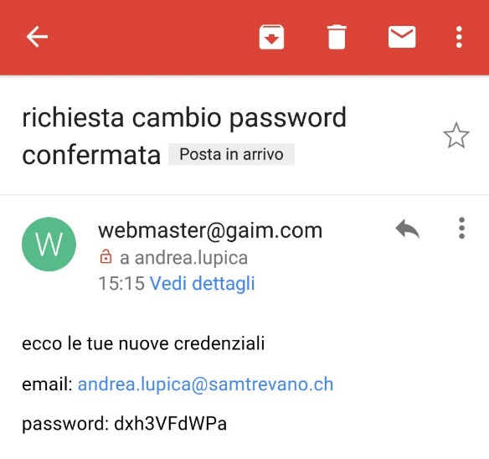

La creazione della nuova password viene creata tramire questa funzione che avevo creato io in precedenza.

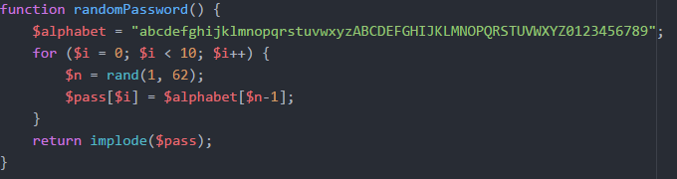

Cambio password
Dopo aver chiesto il cambio della password e ricevuto una password di riserva, l’utente dopo aver effettuato il login con le nuove credenziali verrà reindirizzato a questa pagina.

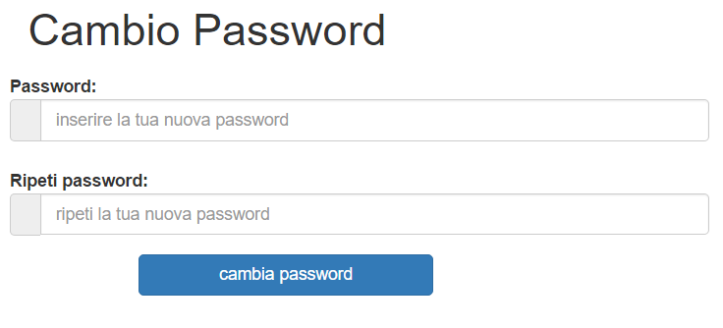

In questa pagina l’utente potrà scegliere una nuova password, in seguito verrà riportato al login per effettuare il login con le nuove credenziali.

Menu
Per il menu ho pensato di creare un div da poi integrare in tutte le pagine web e che si riadattasse a dipendenza se è in versione computer o mobile. Questa è la versione computer.

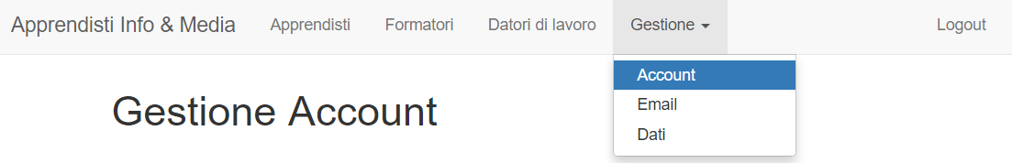

Mentre questa è la versione mobile.

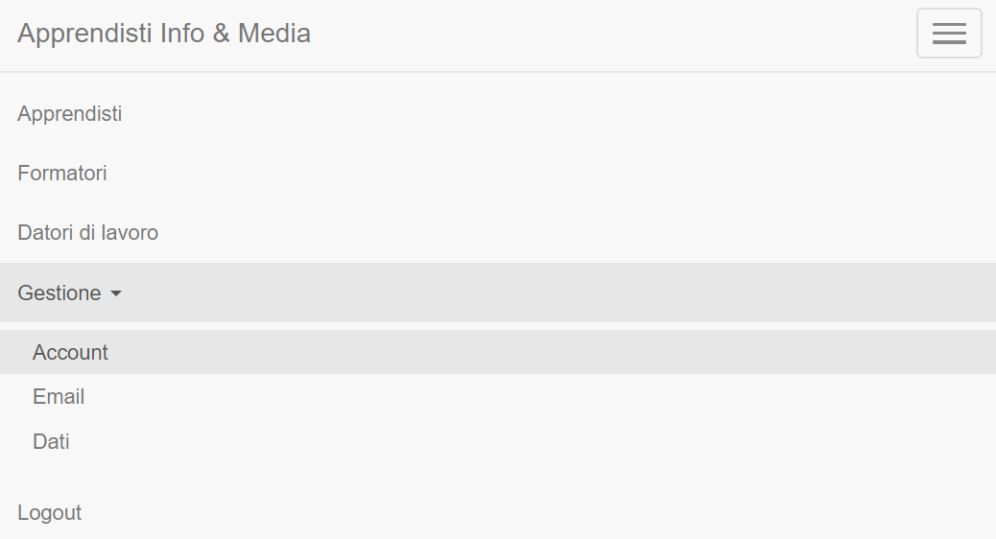

Per fare in modo di riconoscere su quale pagina l’utente ha cliccato nel menu ho creato questa funzione.

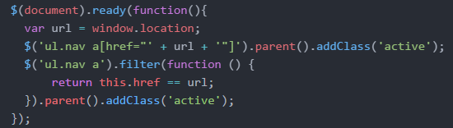

In poche parole prendo l’url della pagina e setto la classe “active” al padre del tag che ha come href l’url della pagina selezionata.

Pagina di gestione account
Questa pagina è accessibile solamente agli admin e al master.

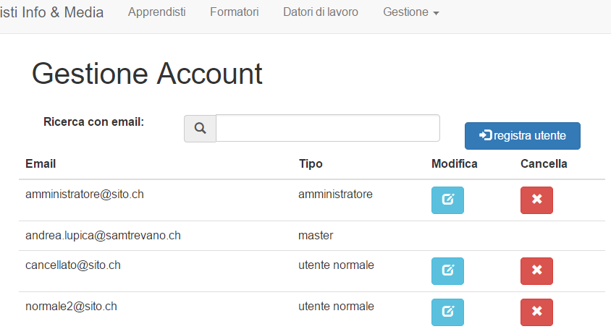

In questa pagina l’utente può registrare altri utenti, modificare i suoi permessi degli altri utenti o la password e eliminare gli account.
Nella pagina sarà visibile una tabella con le colonne “email” e “tipo” e le azioni “modifica” e “cancella” e una barra di ricerca per filtrare la tabella. Quando l’utente cliccherà su “registra utente” verrà visualizzata la seguente schermata.

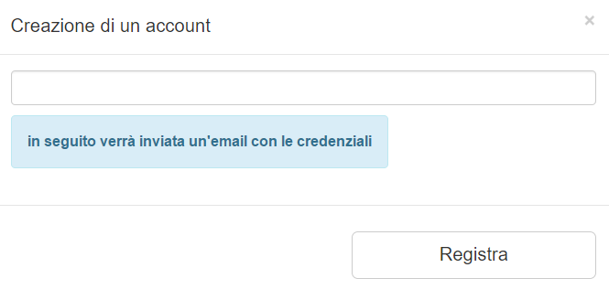

Per poter registrare qualcuno l’utente deve formattare correttamente l’email. Per fare ciò ho utilizzato regex, ovvero le espressioni regolari.

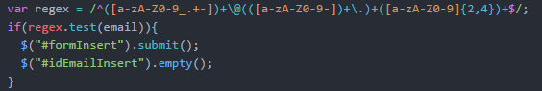

Per formattare correttamente l’email l’utente deve prima inserire dei caratteri, in seguito ”@”, poi altri caratteri e infine il “.” Seguito da 2 a 4 caratteri.
Se l’account è già esistente non viene segnalato nessun errore e non viene inviata nessuna email, se invece l’account è nuovo viene registrato e viene inviata una email momentanea randomica all’utente registrato.
Se l’utente clicca invece sul tasto “modifica” verrà visualizzato il seguente modal.

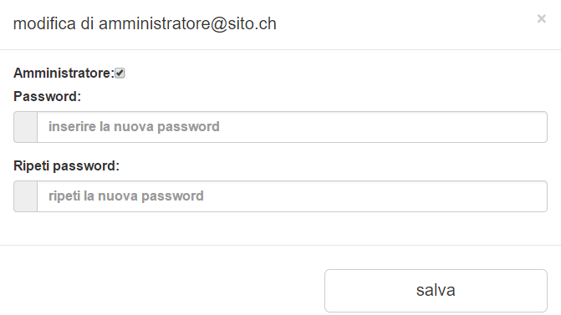

In alto verrà visualizzato “modifica di <emailDaModificare>”, al centro ci sarà un checkbox per rendere un utente admin oppure per togliergli i permessi. Tramite i due campi di input l’utente può modificare la password dell’accoun creandogliene una nuova. Per il controllo delle email che combaciano faccio il controllo tramite javascript. Se le due email dovessero combaciare verrà inviata un email al rispettivo utente avvisandolo che un amministratore ha modificato la sua password e che in seguito potrà cambiarla appena avrà effettuato il login. Tramite il tasto “elimina” verrà visualizzato un modal che confermi l’azione.

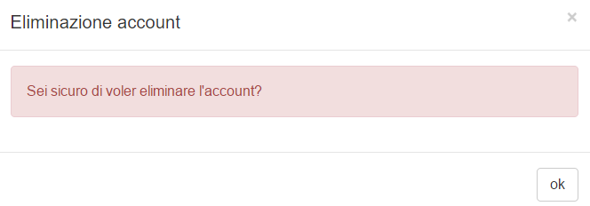

Gli admin possono modificare solamente gli account degli utenti normali mentre il master può modificare gli account degli utenti normali e degli altri admin.

Pagina degli apprendisti(importa e pdf)
Quando l’utente effettuerà il login, dopo aver cambiato la password se necessario, verrà reindirizzato alla pagine degli apprendisti.

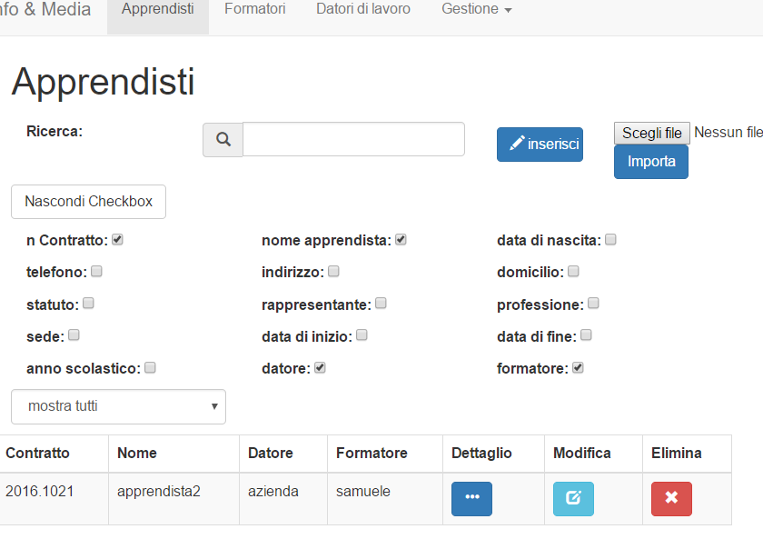

Questa pagina è accessibile a tutti ma con una visione diversa, questa è la pagina vista da parte di un admin o un master, l’utente normale non potrà vedere i bottoni “inserisci”, “scegli” e “importa”, “modifica” e “elimina”. In questa pagina ci sarà principalmente una tabella che mostra le informazioni degli apprendisti. Inizialmente l’utente vedrà il numero di contratto dell’apprendista, il suo nome, il suo datore di lavoro e il suo formatore. Tramite i vari checkbox potrà scegliere quali colonne visualizzare, purtroppo vi sono troppi dati e perciò la visione di tutti i dati in contemporanea causa un difetto nella visione della pagina che purtroppo non si può aggiustare.
Tramite il bottone “Nascondi Checkbox” si potranno nascondere i checkbox sottostanti, in seguito la scritta verrà modifica in ”Visualizza Checkbox”. Ho pensato di creare questo bottone dato che la visione di tutti i checkbox occupa troppo spazio nella pagina.
Per il funzionamento della visione e del nascondimento dei checkbox ho creato questa funzione.

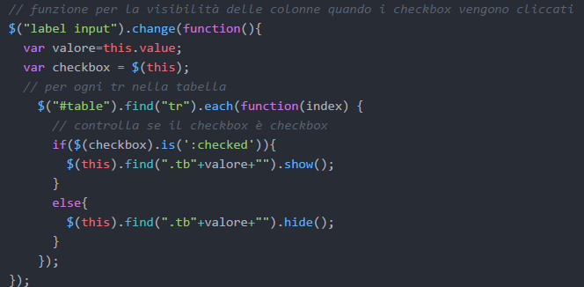
In poche parole ogni volta che il checkbox cambia stato controllo se è checkato e tramite il nome dei td, che sarebbe “tb”+valoreCheckbox, nascondo e visualizzo le colonne.
Tramite il menu “seleziona tutti” l’utente può scegliere l’anno da visualizzare nascondendo le righe degli altri anni.Inoltre per il filtraggio è presente una barra di ricerca.

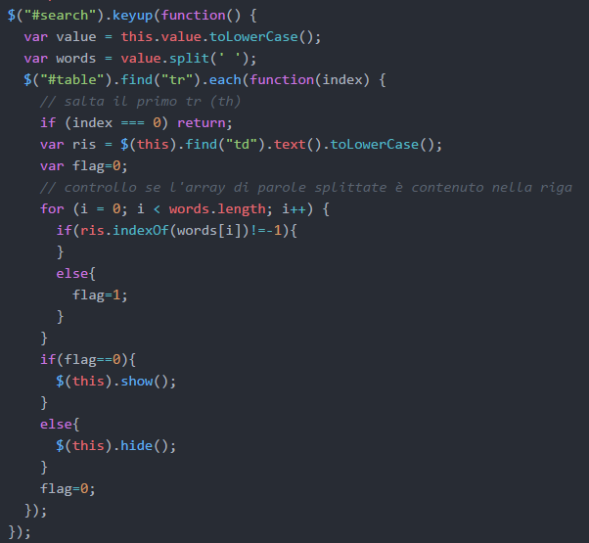

Ogni qualvolta l’utente scrive nel campo e alza il tasto parte la funzione che controlla le parole scritte nel campo separate da uno spazio e se sono presenti in una riga allora viene mostrata, altrimenti viene nascosta.
Se l’utente admin o master clicca su “inserisci” verrà visualizzato il seguente modal.
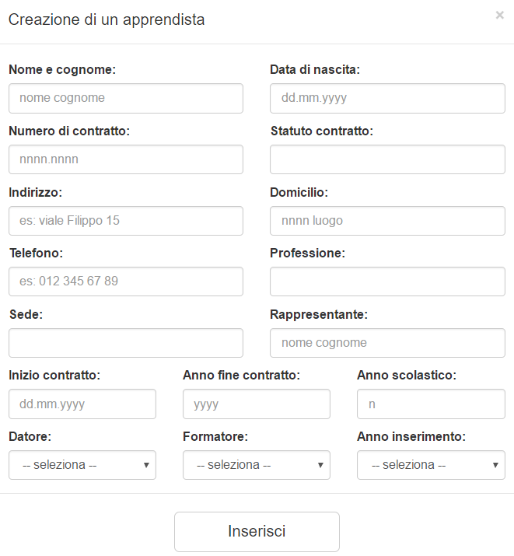
Tramite questo modal l’utente può creare nuovi apprendisti, per poter creare un apprendista devono essere riempiti tutti i campi. Ogni campo deve essere formattato come viene indicato tramite placeholder o comunque in modo corretto. Per il controllo della formattazione ho utilizzato anche qui regex.

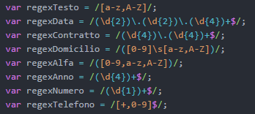

L’espressione regolare per il numero di telefono è quella più “semplice” dato che non vi è una regola fissa sulla formattazione dei numeri di telefono, tutto ciò che ho potuto fare è permettere l’inserimento del valore “+” e dei numeri.
Inoltre per poter fare un submit del form bisogna selezionare un opzione nei menu presenti nell’ultima riga del modal-body.
Quando l’utente seleziona un datore, tramite ajax vado a prendere tutti i formatori che hanno quel datore e li inserisco come opzioni del menu dei formatori.

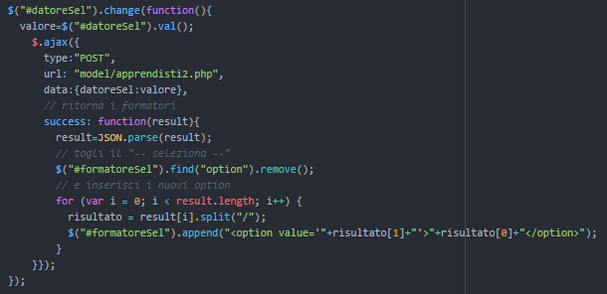

Se la formattazione del testo è scorretta verrà visualizzato un messaggio sotto gli input, nel caso in cui invece fosse correttà verrà fatto un submit del form. Se l’apprendista è nuovo verrà aggiunto al database, nel caso invece fosse già presente verrà segnalato un errore.
Tramite il tasto “elimina si potrà eliminare” l’apprendista dopo la conferma dell’eliminazione.

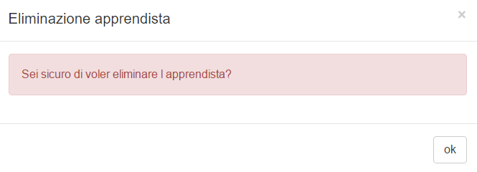

Pagina di modifica apprendista
Se l’utente clicca sul tasto “modifica” verrà reindirizzato alla seguente pagina.

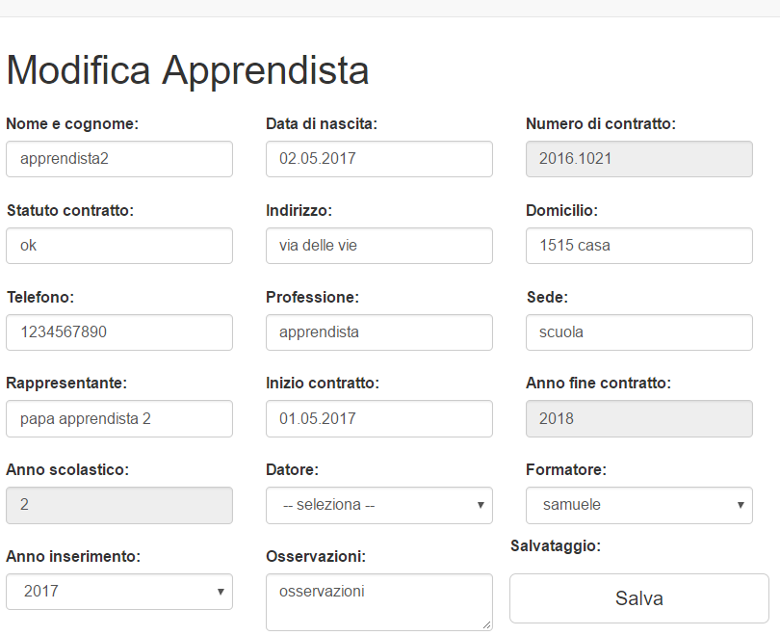

In questa pagina l’utente, admin o master, può modificare i dati dell’apprendista creato in precedenza, inoltre può anche indificare delle osservazioni. I campi “numero di contratto”, “anno fine contratto” e “anno scolastico” non possono essere modificati dato che questi sono i campi di univocità dell’apprendista.
In questa pagina la formattazione di tutti i campi avviene come nel modal di inserimento. Il campo “osservazioni” può essere vuoto.

Pagina di dettagli apprendista(+pdf)
Quando l’utente cliccherà sul dettaglio di un apprendista verrà reindirizzato in questa pagina.

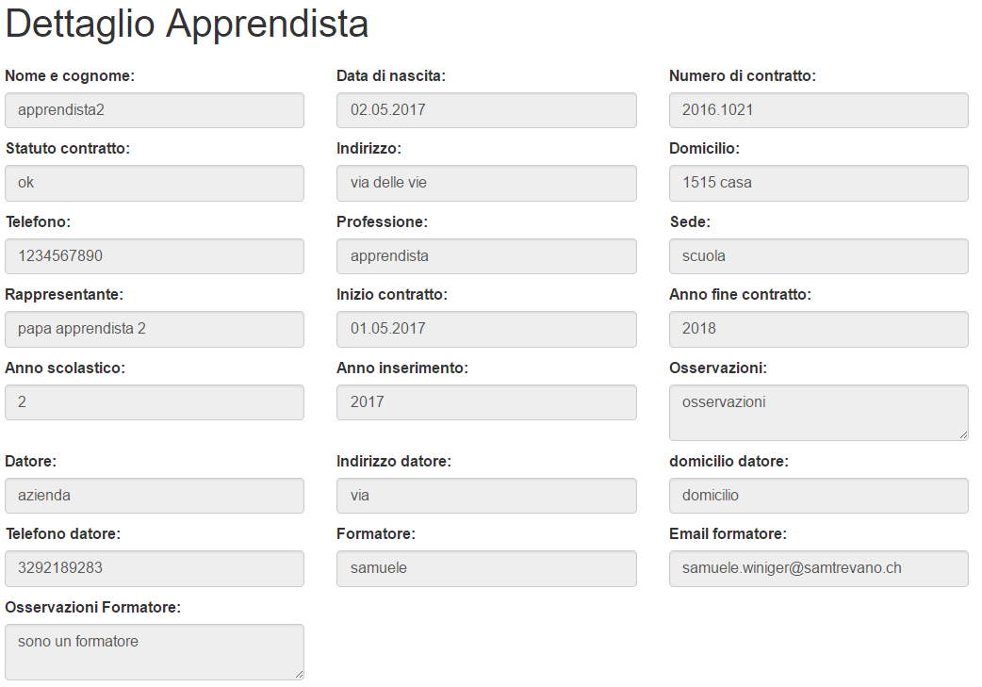

Questa pagina è accessibile a tutti gli utenti loggati, qui l’utente potrà vedere tutte le informazioni dell’apprendista in lettura e anche alcune informazioni riguardante il datore di lavoro e il formatore.

Pagina dei formatori
Questa pagina è accessibile a tutti con una visione diversa e mostra le informazioni riguardante i formatori.

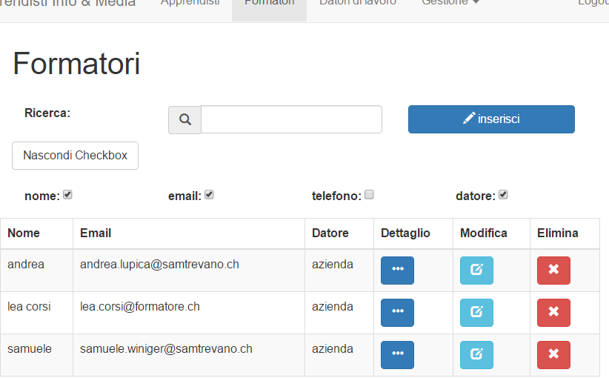

Anche in questa pagina verrà visualizzata principalmente una tabella con tutti i dati dei formatori. I dati principali sono il nome del formatore, la sue email e il datore di lavoro. Tramite vari checkbox l’utente può filtrare la tabella aggiungendo o rimuovendo le colonne. Tramite il tasto “nascondi checkbox” l’utente potrà nascondere la visione dei checkbox, inoltre può filtrare la tabella utilizzando la barra di ricerca.
L’utente normale visualizzerà solamente il tasto “dettaglio” mentre l’admin e il master potrà visualizzare anche i bottoni “modifica”, “elimina” e “inserisci”.
Quando l’utente clicca sul tasto “inserisci” verrà visualizzato il seguente modal.

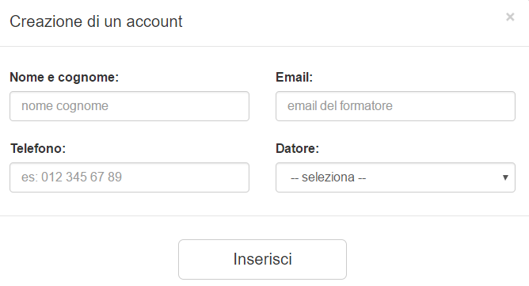

Anche in questo form per poter fare un submit bisogna formattare in modo adeguato i campi di testo, ho usato anche in questo form le regex.

Pagina di modifica dei formatori
Quando l’utente amministratore clicca sul tasto “modifica” verrà reindirizzato sulla pagina di modifica.

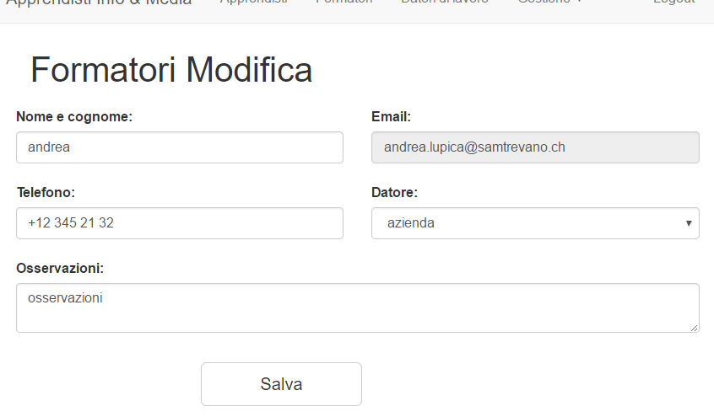

In questa pagina l’utente può modificare le informazioni del formatore e aggiungere delle osservazione, ovviamente anche qui per poter inviare il form bisogna rispettare la formattazione che si ha usato per la creazione dei formatori. L’email non può essere modificata dato che un formatore si riconosce dalla sua email univoca.

Test

Protocollo di test

Risultati test
Tabella riassuntiva in cui si inseriscono i test riusciti e non del prodotto finale. Se un test non riesce e viene corretto l’errore, questo dovrà risultare nel documento finale come riuscito (la procedura della correzione apparirà nel diario), altrimenti dovrà essere descritto l’errore con eventuali ipotesi di correzione.

Mancanze/limitazioni conosciute
Descrizione con motivazione di eventuali elementi mancanti o non completamente implementati, al di fuori dei test case. Non devono essere riportati gli errori e i problemi riscontrati e poi risolti durante il progetto.

Consuntivo
Consuntivo del tempo di lavoro effettivo e considerazioni riguardo le differenze rispetto alla pianificazione (cap 1.7) (ad esempio Gannt consuntivo).

Conclusioni

Sviluppi futuri
Si potrebbero migliorare alcuni file pdf dato che con la visione di troppe colonne non si ha una visione perfetta.

Considerazioni personali
Mi è piaciuto molto questo lavoro, non ho avuto grossi problemi nel fare ciò che mi era stato richiesto dato che avevo fatto quasi fatto tutto nei progetti precedenti. Mi sono reso conto che il fatto di pensare che questo progetto era un esame mi ha messo parecchia ansia tant’è che il primo giovedì di lavoro sono andato completamente nel pallone e un docente ha dovuto modificarmi il QdC per permettermi di andare avanti. Nel primo QdC non ci sono stati problemi, neanche nel secondo dato che erano quasi uguali, il mio problema è stato nell’interpretazione del file csv che dovevo importare. Penso che uno dei problemi principali per cui non sono riuscito a interpretarlo al meglio, è che il docente responsabile iniziale si aspettava che anche uno studente potesse capire con semplicità ciò che lui fa di mestiere, inoltre il responsabile del progetto non è stato presente per motivi medici e ciò non ha fatto aiutato dato che, anche dopo le varie telefonate, c’erano sempre dei dubbi poiché non sono riuscito a capire ciò che veramente voleva. Dopo il nuovo QdC con il nuovo responsabile, sinceramente la situazione non è cambiata molto, il QdC era identico a quell’altro tranne per il fatto che sono cambiate le priorità. Dopo aver iniziato con l’implementazione e aver abbassato la pressione sul progetto ho compreso meglio il primo QdC e il file csv senza problemi. Penso che quel giorno a causa del troppo stress sono andato completamente nel pallone e il docente per aiutarmi ha deciso di rifare il QdC e quindi cambiare la priorità con cui fare le cose. Mi dispiace il fatto di aver “dovuto” far fare un nuovo QdC al docente dato che in fondo, mi bastavano probabilmente cinque, dieci minuti di pausa per poi riuscire a lavorare in modo efficace. Dopo quel “incidente”, sono riuscito a lavorare senza problemi e a concludere il progetto nel modo in cui il primo responsabile voleva.

Bibliografia

Bibliografia per articoli di riviste:
- Cognome e nome (o iniziali) dell’autore o degli autori, o nome dell’organizzazione,
- Titolo dell’articolo (tra virgolette),
- Titolo della rivista (in italico),
- Anno e numero
- Pagina iniziale dell’articolo,

Bibliografia per libri
- Cognome e nome (o iniziali) dell’autore o degli autori, o nome dell’organizzazione,
- Titolo del libro (in italico),
- ev. Numero di edizione,
- Nome dell’editore,
- Anno di pubblicazione,
- ISBN.

Sitografia
- URL del sito (se troppo lungo solo dominio, evt completo nel diario),
- Eventuale titolo della pagina (in italico),
- Data di consultazione (GG-MM-AAAA).

Esempio:
- http://standards.ieee.org/guides/style/section7.html, IEEE Standards Style Manual, 07-06-2008.

Allegati
Elenco degli allegati, esempio:
- Diari di lavoro
- Codici sorgente/documentazione macchine virtuali
- Istruzioni di installazione del prodotto (con credenziali di accesso) e/o di eventuali prodotti terzi
- Documentazione di prodotti di terzi
- Eventuali guide utente / Manuali di utilizzo
- Mandato e/o Qdc
- Prodotto
- …

